ГРАЖДАНСКО ДВИЖЕНИЕ „ БЪЛГАРИЯ ОБЕДИНЕНА С ЕДНА ЦЕЛ”
 ГД ”БОЕЦ”
e-mail : gdboec@abv.bg телефон: 0899 - 59 13 99
ДО : МИНИСТЕРСТВО НА ТРАНСПОРТА И СЪОБЩЕНИЯТА – НИКОЛАЙ СЪБЕВ - МИНИСТЪР

СИГНАЛ
от ГД „БОЕЦ – БЪЛГАРИЯ ОБЕДИНЕНА С ЕДНА ЦЕЛ”,
ЕИК 176949776, адрес - гр. Видин, к-с „Панония” блок 4 вход З ап 157, тел. 0899591399

За извършени престъпления от лицето Бойко Методиев Борисов, за това че в качеството му на длъжностно лице – премиер на Република България е бил официално известен и уведомен за дефектите на път Мездра – Елисейна - Своге – Нови Искър, ремонтиран от по Проект: „Лот 17–ТRP V/17 Път II–16. и не е изпълнил служебните си задължения, като в съучастие с други лица чрез виновно бездействие е съпричинил и носи отговорност за смъртта на 20 човека.
На този път на 25.08.2018г. край Своге се случи тежка катастрофа при която загинаха 20 бългаски граждани. Бойко Борисов Е ЗНАЕЛ половин година преди катастрофата за дефектите и проблемите на пътя край Своге и то точно за конкретният участък, където стана катастрофата! Това става ясно от документ изпратен от Община Своге до Бойко Борисов на 26.02.2018г. БОЕЦ разполагаме с документи получени по ЗДОИ от различни институции и фирма ТРЕЙС, от които става ясно, че въпреки изпратените писма от Община Своге и отделни граждани, въпреки констатираните дефекти и приложените в писмата протоколи за тях, институциите и длъжностните лица не са предпрели действия за отстраняване на дефектите, включително и в конкретният участък на пътя където стана катастрофата при която загинаха 20 човека. БОЕЦ изразяваме своята позиция, че Бойко Методиев Борисов, в качеството му длъжностно лице в хипотеза на виновно бездействие в съучастие с други длъжностни лица е причинил смъртта на 20 човека. Борисов е бил уведомен на 26.02.2018г. – половин година преди катастрофата за дефектите на пътя от кмета на Община Своге (прилагаме документ) и както е ясно от последвалите събития НЕ Е ВЗЕЛ никакви мерки за отстраняване на дефектите. Премиера има всички необходими правомощия да направи това и няма оправдние за виновното му бездействие и неипълнението на служебните му задължения. Конституцията на Република България възлага на премиера отговорността за контрол над действията на министрите и подчинените им агенции.

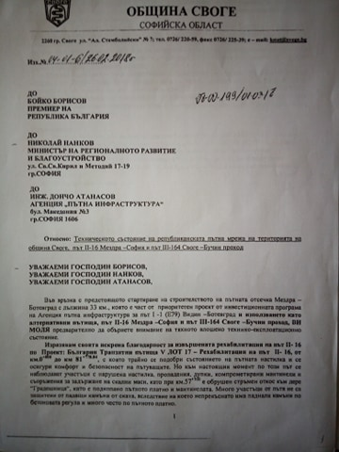
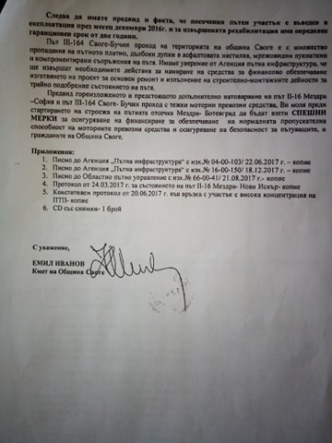
КАКТО Е ВИДНО, към писмото до Бойко Борисов са приложени и два Протокола! В единият от тях са констатирани участъци с дефекти на пътя Мездра-Елисейна - Своге- Нови Искър. Другият Протокол е от юни 2017г. – една година и два месеца преди трагедията и касае ТОЧНО МЯСТОТО на катастрофата. Комисията констатира – износен (лошо сцепление) асфалт, лош вираж на завоя и проблем с мантинелите! ИМЕННО ТОВА СА и причините за катастрофата, които бяха посочени от експертите веднага след катастрофата! В протокола има и предписание как да се отремонтира участъка – „цялостна подмяна на асфалта“, както и срок за изпълнение – „незабавен“! НЕЗАБАВЕН – една година и два месеца след това, ремонт няма, но имаме 20 трупа.

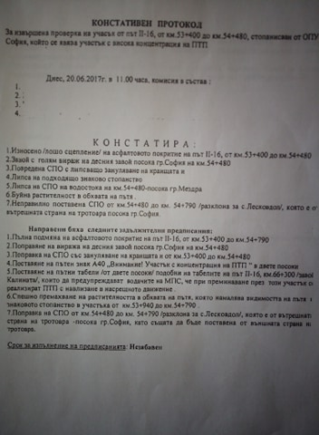
От получените от БОЕЦ документи става ясно, че всички институции – МРРБ, АПИ, МВР и премиера са знаели за дефектите на пътя Мездра – Елисейна - Своге – Нови Искър, ремонтиран от по Проект: „Лот 17–ТRP V/17 Път II–16. ВСИЧКИ СА ЗНАЕЛИ и не са предприели никакви ефективни действия за отстраняване на дефектите и осигуряване на безопасността на гражданите. БОЕЦ считаме, че бездействието на длъжностните лица – министри, шефове на АПИ и премиера са били с цел да изтече гаранцията на пътя и да спестят на ТРЕЙС пари за ремонтите, облагодетелствайки фирмата изпълнител на ремонта на пътя.
БОЕЦ изразяваме своето убеждение , че по неофициално разпореждане на Бойко Борисов са бавили ремонтите докато изтече гаранцията, като вероятно след това са имали намерение да направят нова обществена поръчка за ремонт на ремонта за още няколко десетки милиона и вероятно същата фирма би “ усвоила“ парите. Близките отношения на Бойко Борисов е фирма „ТРЕЙС” са видни от редица негови публични действия демонстриращи тази близост – рязане на лентички на офиси и обекти на ТРЕЙС, дори и след катастрофата край Своге. Според документи и позиция на ТРЕЙС публикувана след катастрофата ПАРИЧНАТА ГАРАНЦИЯ депозирана от фирмата-изпълнител – ТРЕЙС е била освободена от държавата много ПРЕДИ да изтече техническата гаранция за пътя! НИКОЙ не е имал никакво реално намерение да изисква от ТРЕЙС да ремонтира пътя, нито дори да бъдат извършени ремонти за сметка на държавата и парите да бъдат приспаднати от депозираната гаранция (тя е била върната)!
СТОЯЛИ СА И СА ЧАКАЛИ ДА УМРАТ ХОРА!
Първият протокол за дефекти на пътя е от 24 март 2017г. – само два месеца и три седмици след като пътя е въведен в експлоатация от държавна комисия без забележки! Комисията констатира 76 УЧАСТЪКА С ДЕФЕКТИ – изронен асфалт, пропаднала настилка, мрежови напуквания на асфалта, напукан асфалт и т.н.
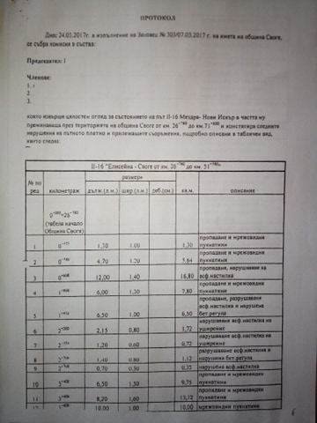
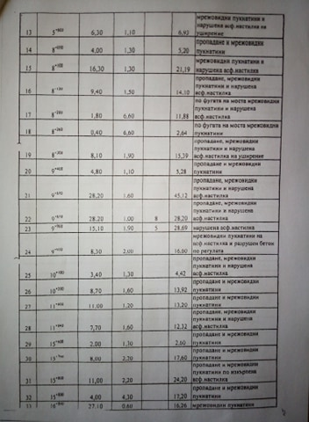
Катастрофата е била предизвестена, било е въпрос на време там да загинат хора. И ЛИЧНО БОРИСОВ Е ЗНАЕЛ, както и всички ресорни длъжностни лица – министър Нанков , Светослав Глосов, Дончо Атанасов и др. Това налага извода, че Борисов, Нанков, Атанасов, Глосов и други лица са действали, като Организирана престъпна група за прикриване на некачествено извършеният ремонт на пътя край Своге с цел да спестят разходи на фирмата изпълнител ТРЕЙС, като чрез виновно бездействие не са взели мерки за отстраняване на констатираните на пътя дефекти в гаранционният период и са съпричинили и носят отговорността за смъртта на загиналите в катастрофата на 25.08.2018г. 20 български граждани. БОЕЦ считаме, че посочените лица са извършили и престъпления по служба, търговия с влияния, злоупотреба с власт, корупция и други престъпления от общ характер.
На 18.09.2019г. от съобщение на прокуратурата стана ясно, че на част от длъжностните лица са повдигнати обвинения във връзка с катастрофата край Своге и разкритите от БОЕЦ документи уличаващи ги във виновно бездействие. Считаме, че чрез тези ибирателни действия на прокуратурата се цели да се прикрие вината на бившия премиер Бойко Методиев Борисов, като чрез обвинението на по-ниско поставени длъжностни лица в качеството им на „бушони” се отвлече вниманието от неговата лична отговорност и вина.
БОЕЦ изискваме от институциите на база предоставената информация и документи да разследват действията и бездействието на лицето Бойко Методиев Борисов- бивш премиер на Република България за смъртта на 20 български граждани загинали в катастрофата край Своге, като в хода на проверките да бъдат установени всички факти и обстоятелства за отговорността на Борисов и визираните в сигнала длъжностни лица за ужасната катастрофа при която загинаха 20 българи.
Дата: 13.05.2022г. Г.Георгиев – Председател на УС на ГД „БОЕЦ”

